Домашнее задание для 1 ОИИ от 10.10.20.
17.10. - контрольная работа за I ч.
24.10. - нотный диктант по первой октаве. Заключительный урок.
- Подготовка к контрольной работе.
- Устная часть: теория, определения понятий (муз. звук, октава, длительность, ритм, расположение нот на клавиатуре и нотном стане). Знать железно.
- Практическая часть: играть октавы и ноты на клавиатуре.
- Ноты "соль" и "ля" на клавиатуре.
Прошли расположение нот на клавиатуре. Нужно запомнить и играть.
"Соль" находится СПРАВА от ноты "фа" (играть).
"Ля" находится СПРАВА от ноты "соль" (играть).
- Ноты "Соль" и "Ля" первой октавы.
Прошли расположение нот "Соль" первой октавы на нотном стане: находится на второй линеечке нотного стана.
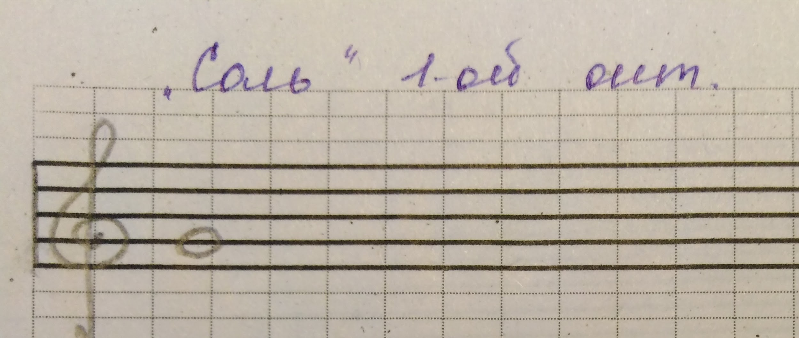
"Ля" первой октавы на нотном стане находится МЕЖДУ второй и третьей линеечкой нотного стана.
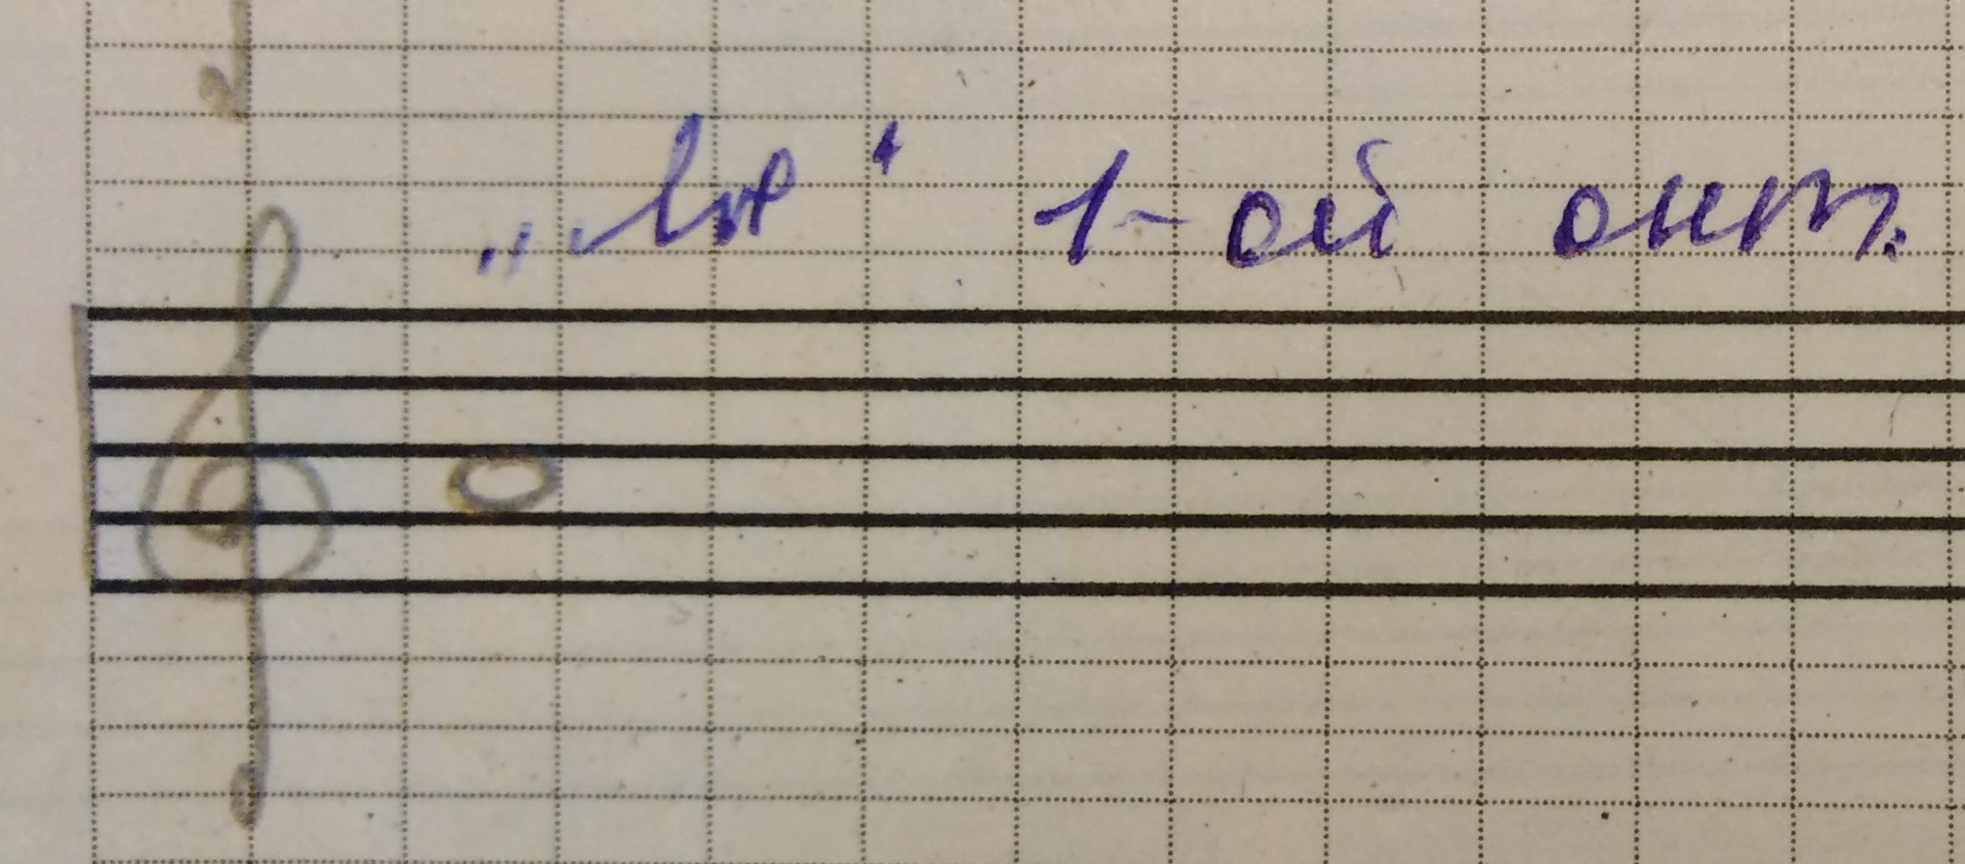
Прописать каждую ноту по две строчки.
- Практика.
- Играть ноты "ми" - "фа", взятых последовательно по всей клавиатуре, произнося вслух названия нот;
- играть отдельно ноты "соль" и "ля" по всей клавиатуре, произнося вслух;
- играть первую октаву и ноты "соль" и "ля" в первой октаве.
- Новое понятие.
Новое понятие: Ритм.
Учите определение понятия:
Ритм - это чередование длительностей (буду спрашивать на следующем уроке).
Внимание!
На следующий урок принесите тетради в клеточку на 24 листа. Они будут предназначены для записи определений и правил, которые нужно запомнить. И приносить их нужно будет на каждый урок. Тетради для "Слушания музыки" использовать в этих целях нельзя.

- Задание для тех кто знает расположение нот первой и второй октав.
Написать нотный диктант по первой и второй октавам с длительностями:
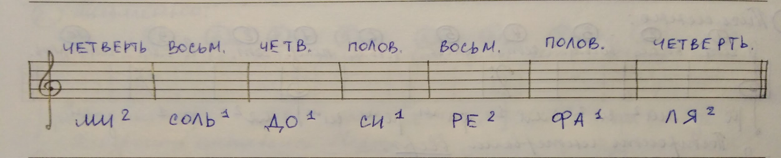
Не забывайте о правиле направления штиля. Чтобы вспомнить пропишите по одной строчке длительности:
